**Gdzie można kupić torbę wielorazową na chleb onya aqua?**

**W naszym artykule dowiesz się, gdzie możesz kupić ekologiczne rozwiązania do swojego domu takie jak torba wielorazowa na chleb onya aqua. Sprawdź już dziś.**

**Idealne rozwiązanie do przechowywania żywności - torba wielorazowa na chleb onya aqua**

Na rynku dostępnych jest coraz więcej ekologicznych produktów, by odpowiedzieć na zapotrzebowanie klientów, którzy pragną wprowadzić do swojego życia wielorazowe rozwiązania takie jak [torba wielorazowa na chleb onya aqua](https://equip.pl/product-pol-40807-Torba-wielorazowa-na-chleb-Onya-aqua.html). Gdzie ją kupić i w co jeszcze warto zainwestować?

**Pomysłowe pordukty do kuchni**

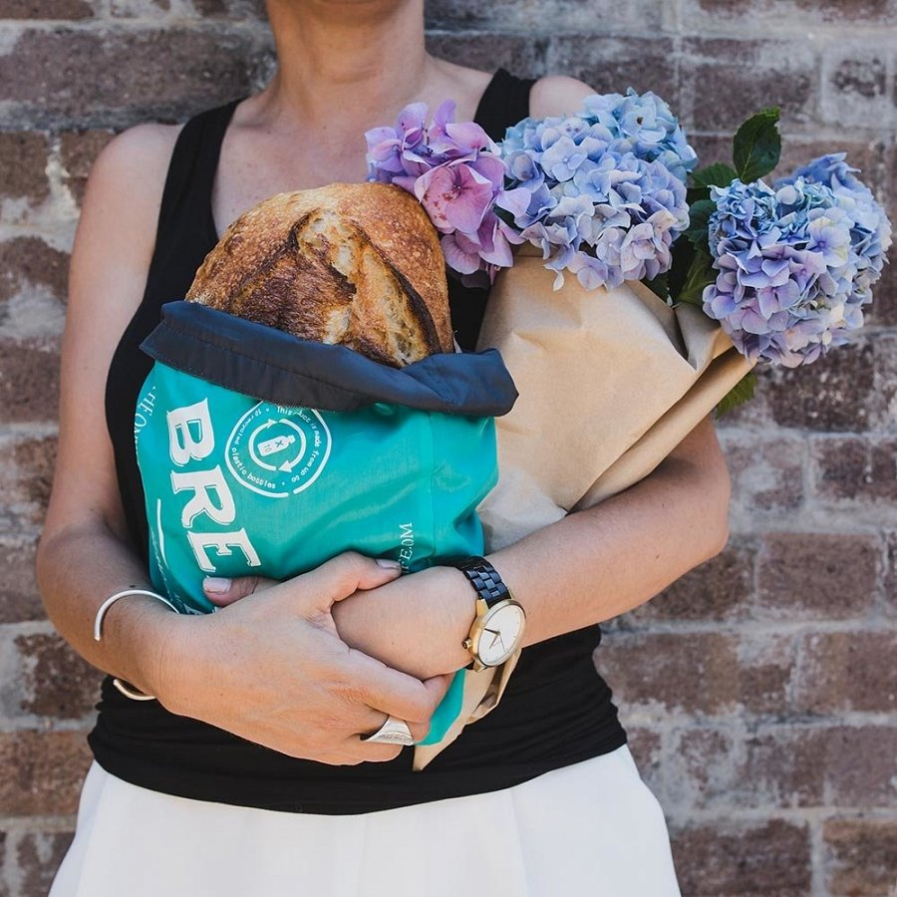

Jeśli przeszkadza Ci zużywanie znacznych ilości plastiku w Twoim gospodarstwie domowym z pewnością spodoba Ci się pomysł, kreaowany przez firmę Equip. W tym sklepie online znajdziesz szeroki wybór wielorazowych produktów do kuchni i na zakupy. Będa to między innymi pudełka na żywność, także szklane, **torba wielorazowa na chleb onya aqua**, shopper bagi idealna do transportowania zakupów, także warzyw i owoców oraz pojemniki do przechowywania żywności w domowych warunkach.

**Torba wielorazowa na chleb onya aqua w sklepie Equip**

Co więcej, wspomniana *torba wielorazowa na chleb onya aqua* to także ciekawy i ekologiczny pomysł na stosunkowo tani upominek dla bliskiej Ci osoby. Sprawdź także inne propozycje oferowane przez Equip i bądź ekologiczny na codzień.